Javni odziv Sveta za odziv na sovražni

in diskriminatorni govor

9. junij 2016

Uvodna pojasnila o delovanju Sveta za odziv na sovražni in diskriminatorni govor

Svet za odziv na sovražni in diskriminatorni govor (Svet) kot neodvisno telo zasleduje javni interes, ki se kaže v vključujoči in enakopravni družbi, varstvu pred nasiljem, rasizmom, nestrpnostjo in diskriminacijo. Pri svojem delu izhaja iz načela enakega obravnavanja ne glede na osebne okoliščine, spoštuje sekularizem in prepoved diskriminacije. Še posebej se ob tem navezuje na Ustavo Republike Slovenije, ki v svojem 63. členu prepoveduje spodbujanje k neenakopravnosti in nestrpnosti ter k nasilju in vojni, na 297. člen Kazenskega zakonika Republike Slovenije, ki kaznuje javno spodbujanje sovraštva, nasilja ali nestrpnosti, na zakone s področja enakega obravnavanja in prepovedi javnega izražanja sovraštva, nasilja in nestrpnosti, merila Evropskega sodišča za človekove pravice in temelje, ki jih predstavljajo mednarodni dokumenti, ter na definicijo Sveta Evrope, ki sovražni govor označuje kot »vsako obliko izražanja, ki širi, razpihuje, spodbuja ali opravičuje rasno sovraštvo, ksenofobijo, antisemitizem ali druge oblike sovraštva, ki temeljijo na nestrpnosti, kar vključuje nestrpnost, izraženo z agresivnim nacionalizmom in etnocentrizmom, diskriminacijo in sovraštvom proti manjšinam, migrantom ali osebam z migrantskim ozadjem«.

Svet zbira pobude oziroma opozorila na primere, ki se ljudem zdijo sporni in vredni javnega odziva, a se lahko odziva na sovražni in diskriminatorni govor zgolj v skladu s svojimi omejenimi zmožnostmi in zunaj institucionalnih okvirjev. Cilj je z javnim delovanjem opozarjati na problem sovražnega govora in reagirati na pojave nestrpne, diskriminatorne in sovražne javne besede, hkrati pa tudi prispevati k vzpostavljanju etičnih standardov javnega komuniciranja, ki so pomembni v prizadevanjih za doseganje enakosti med ljudmi. Menimo, da je treba z javno in poglobljeno razpravo opozarjati tudi na pojave diskriminatornega govora, ki manjšinam oz. marginaliziranim skupinam zanika pravice ali jih obravnava na način, ki opravičuje njihov deprivilegiran položaj. Svet v svojih odzivih izhaja iz vprašanja, ali prihaja pri nekem primeru javnega govora do promoviranja legitimnosti neenakopravnosti, neenakega obravnavanja, diskriminacije, izključevanja, nestrpnosti, nasilja ali sovraštva. V tem smislu vedno v presoji upošteva, ali je govor uperjen proti manjšinam in ali tisti, ki se izreka, govori s pozicije moči in vpliva.

Svet za odziv na sovražni in diskriminatorni govor je v obdobju med 3. februarjem in 20. majem 2016 prejel oziroma obravnaval 7 novih pobud/primerov, vendar se za javni odziv vsakič odloča glede na že predstavljena merila. V nadaljevanju sledi naš odziv za omenjeno obdobje:

1. Grafit »Cerkev, marš iz moje maternice«

(Ljubljana, marec 2016)

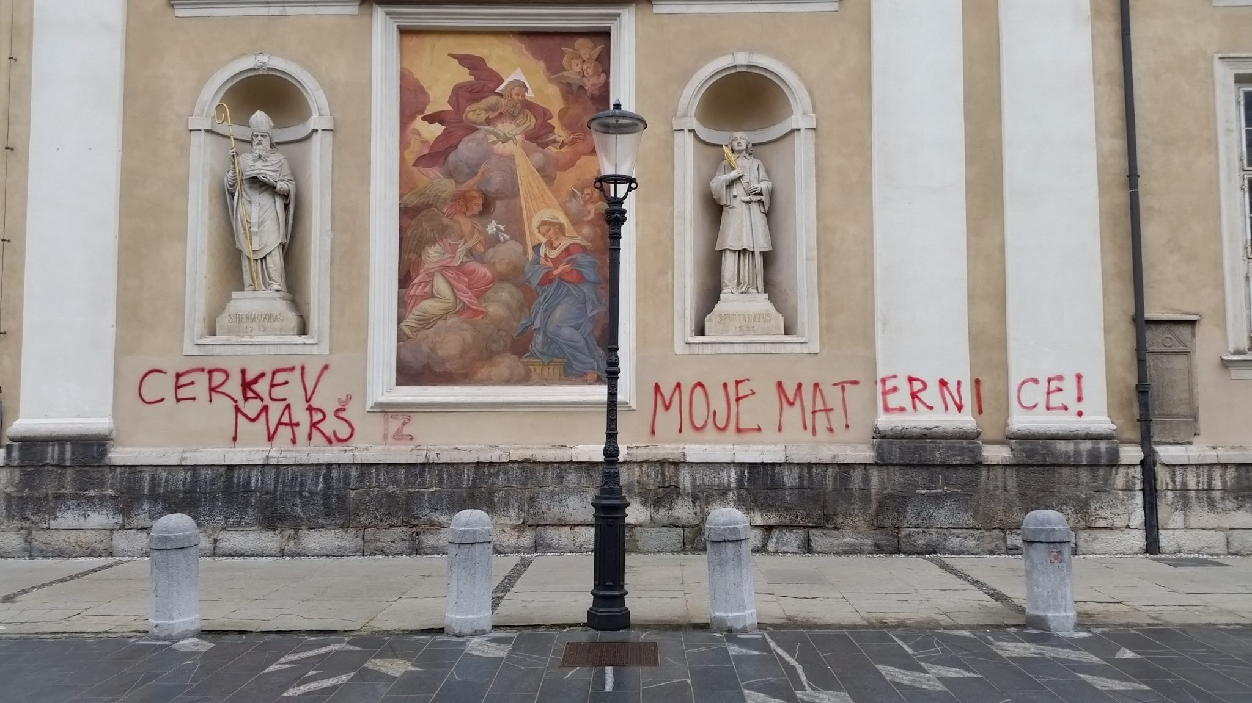

Svet za odziv na sovražni in diskriminatorni govor je 8. marca 2016 prejel pobudo za odziv na grafit na pročelju ljubljanske stolnice sv. Nikolaja, ki naj bi se po nekaterih podatkih pojavil v torek, 8. marca 2016, ko je nekdo ustvaril takšen napis: »Cerkev, marš iz moje maternice.« Škof Franc Šuštar iz ljubljanske nadškofije je kasneje med drugim za Radio Ognjišče dejal: »Z žalostjo smo opazili danes zjutraj grafit na steni ljubljanske stolnice. (…) Upam, da to ni izraz koga, ki se zaveda kaj dela, saj je to res sovražni govor in izraz osebne stiske ter tudi izraz lastnega umazanega srca, sovražnega do kristjanov.« (http://radio.ognjisce.si/sl/176/slovenija/20028). Prijavitelj je po elektronski pošti predlagal, da grafit obravnavamo kot primer sovražnega govora in priložil zgornjo fotografijo. Svet je pobudo obravnaval na seji 14. aprila 2016 ter soglasno sklenil, da se na primer javno odzove s pojasnilom.

V Svetu ugotavljamo, da navedeni grafitni zapis nikakor ne vsebuje elementov sovražnega govora. Naša utemeljitev je naslednja: grafit ne izkazuje namena razpihovanja sovraštva, ksenofobije ali nestrpnosti, čeprav deloma vsebuje stilne prvine ekspresivnega jezika, predvsem z uporabljenim medmetom »marš«, česar pa ne moremo šteti za sovražni govor. Da bi nekaj štelo za sovražni govor, mora vsebovati namen škodovanja ali propagiranja sovraštva, ki neposredno napeljuje k nestrpnemu delovanju proti naslovniku, v tem primeru Katoliški cerkvi, česar pa omenjeni grafitni zapis ne izpričuje. Grafit ne cilja na ravnanje proti komu, marveč se vsebinsko izreka o tem, da bi omenjena institucija morala »izstopiti iz moje maternice«, s čimer ji niti ne škodi niti ne postopa proti njej nestrpno. Navzočnost stilnih prvin in emocionalnih izrazov sama po sebi ni zadostna, da bi nekaj štelo za sovražni govor – žal se v političnih diskusijah ravno taki elementi zlorabljajo in se premišljeno napačno prezentirajo kot dejanje sovražnega govora, največkrat pripisanega ideološkim in političnim nasprotnikom_cam.

Grafit ne samo da ne vsebuje namena škodovanja in ni sovražni govor, obenem ne more šteti niti za primer napada na religiozna čustva posameznic in posameznikov: izjava na pročelju se ne opredeljuje do vernic in vernikov Katoliške cerkve, temveč slikovito artikulira kritiko predhodnih stališč, s katerimi Katoliška cerkev in njene pripadnice in pripadniki z javnimi akcijami napadajo ustavno pravico do splava – na to namiguje omemba maternice, ki jo je treba zavarovati in je očitno v grafitu omenjena kot simbol nedotakljivosti človekove duševne in telesne celovitosti, če uporabimo formulacijo 35. člena ustave. V tem smislu je zapis razumeti kot reakcijo tistih, ki se čutijo prizadete_i vpričo akcij zaradi morebitne kršitve osnovnih človekovih pravic in ki, tako lahko domnevamo, trenutne poskuse uvedbe prepovedi splava povezujejo s Katoliško cerkvijo. Organizacija združenih narodov (OZN) je prav letos kritično ocenila Peru, ki je svoji državljanki zanikal pravico do splava. OZN tudi opredeljuje zanikanje pravice do splava kot mučenje.

V Svetu želimo opozoriti na dejstvo, da lahko poskuse ocene grafita za sovražni govor jemljemo tudi za način stigmatizacije vseh, ki imajo ne samo pravico do svobode javnega izražanja mnenj, temveč želijo opozoriti na ogroženost nekaterih osnovnih človekovih pravic.

2. Tvit Janeza Janše

(Twitter, marec 2016)

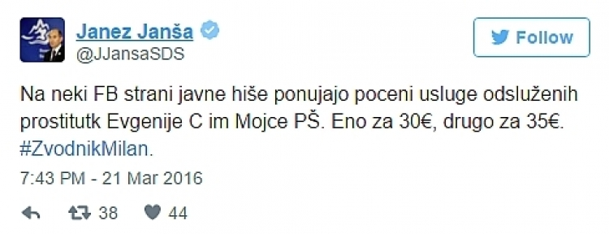

Svet za odziv na sovražni in diskriminatorni govor je obravnaval pobudo, ki se nanaša na 21. 3. 2016 objavljen tvit Janeza Janše, predsednika politične stranke SDS in poslanca državnega zbora. Vsebina tvita se glasi: »Na neki FB strani javne hiše ponujajo poceni usluge odsluženih prostitutk Evgenije C in Mojce PŠ. Eno za 30 evrov, drugo za 35 evrov. #ZvodnikMilan.«

Tvit je bil svojevrsten odziv Janeza Janše na poročanje novinarke Televizije Slovenija Eugenije Carl, da so med člani Facebook strani Legija smrti tudi vidne_i člani_ce SDS. Nekateri_e v prispevku imenovani_e člani_ce so kasneje članstvo v tej skupini zanikali_e in zatrjevali_e, da so neidentificirane osebe zlorabile njihova imena.

Ocenjujemo, da je zapisana vsebina oblika seksističnega sovražnega govora, s katerim je avtor želel namerno in javno ponižati novinarki kot ženski, uničiti njun ugled, ju prestrašiti, ustrahovati, očrniti, škoditi njunemu dobremu imenu in jima tako odvzeti legitimnost novinarskega raziskovanja in kritičnega presojanja. To je storil tako, da je izrabil njuno osebno okoliščino – pripadnost družbeni manjšini žensk – za povezavo z družbeno marginalizirano in stigmatizirano prostitucijo in tradicionalnim stereotipom družbenih vlog na podlagi spola.

Seksistični sovražni govor se v kontekstu družbenih razmerij moči in neenakosti ter utečenosti tovrstnih naslavljanj žensk na pozicije podrejenosti in pasivnosti pogosto obravnava kot neproblematičen in sprejemljiv govor, vendar Svet za odziv na sovražni in diskriminatorni govor ocenjuje, da je tovrstni govor oblika nasilja nad ženskami, ki ohranja in povečuje neenakosti med spoli in pomeni kršitev človekovih pravic. Tovrstni govor je še toliko bolj problematičen, ko upoštevamo, da avtor izjave kot predsednik politične stranke SDS in kot poslanec državnega zbora zaseda pozicije družbene, institucionalne in simbolne moči. Svoboda izražanja ni absolutna pravica; je predmet omejitve s človekovimi pravicami in svoboščinami.

Seksistični govor je v Sloveniji in v svetu namenjen zlasti ženskam političarkam, novinarkam, zagovornicam človekovih pravic, igralkam, feministkam in drugim znanim osebnostim ženskega spola, da bi jim na ta način odvzeli legitimnost njihovega dela, izraženih stališč, vrednot in prizadevanj na vseh področjih življenja, tudi v novinarstvu.

3. Primer Vodeb in neprave ženske

(Nova24tv.si, april 2016)

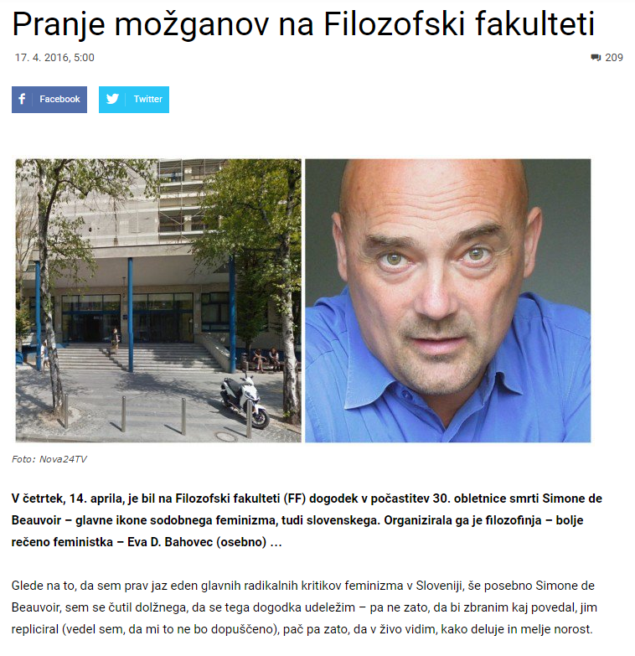

Svet za odziv na sovražni in diskriminatorni govor je obravnaval kolumnistični zapis mag. Romana Vodeba z naslovom »Pranje možganov na Filozofski fakulteti«, objavljen 17. aprila 2016 na spletni strani portala Nova24tv.si. V prispevku avtor s svoje pozicije, ki jo sam označi za stališče »enega glavnih radikalnih kritikov feminizma v Sloveniji«, poimensko napade nekatere posameznice iz akademskega sveta, ki jih je prepoznal kot organizatorice dogodka na Filozofski fakulteti v Ljubljani in pripadnice »feministične ideologije« – to je njegova označba, ki jo dodatno označi za eno »najbolj smrtonosnih ideologij«. Čeprav je prispevek sporen na več mestih, se želimo v Svetu opredeliti predvsem do spodnjega odlomka, kjer je Vodeb zapisal:

»Ker: feministke, med katerimi je veliko lezbijk, resnično niso prave in normalne ženske. Izraz 'moškinje' je primernejši zanje, in štejem si v čast, da sem v (pogovorno) slovenščino vpeljal ta izraz. Normalno ženske obvladuje želja – predvsem nezavedna, pri večini pa povsem zavestna – po penisu, torej 'organu-več' (ki njim med nogami manjka). Feministke pa, v objemu zavisti, občutijo nenavaden gnus do tega 'priveska' oziroma 'pristojka'.«

Avtor se v svoji kritiki feminizma – če je to sploh primeren izraz za opredelitev njegovega početja – ne loteva le na ravni oporekanja nekemu sistemu prepričanj, ideologiji ali družbenemu gibanju, kajti s feminizmom ne polemizira kot svetovnonazorskim stališčem ali gibanjem za enakopravnost žensk in transspolnih oseb na različnih področjih življenja, ampak poskuša očrniti in diskvalificirati njegove zagovornice_ke na osebni ravni ad personam na način, da jim pripiše nekatere motive, uvedene z razlagami skozi zoženo in predelano interpretacijo Sigmunda Freuda in dela psihoanalize. Predmet njegove obravnave je personaliziran, feminizem napada skozi značajsko analizo feministk. Trditi, da te niso »prave in normalne ženske« in verjetno po analogiji tudi, da feministi niso »pravi in normalni moški«, predstavlja korak več od diskreditacijske žalitve s pomočjo psevdoznanstvene razlage, v skladu s katero je znamenje normalnosti »želja po penisu«, znamenje nenormalnosti pa občutenje gnusa do tega »priveska« in »pristojka«. S tem, ko je Vodeb skupini ljudi, ki zagovarja pravice žensk in transspolnih oseb, odrekel normalnost, se jo je odločil javno predstaviti kot marginalizirano družbeno skupino, ki mora ostati objekt družbene in patriarhalne podrejenosti – le zato, ker je v njem s samosvojimi orodji prepoznal odsotnost zavisti do penisa in želje po njem.

Takšne in podobne izpeljave so značilne za seksistično obravnavo žensk: te so v podrejenem položaju glede na moške, objekt zadovoljitve in hkrati sistematične diskriminacije na podlagi napačno pripisane intence, v skladu s katero se »feminizem« enači s sovraštvom do moških in žensko obliko seksizma do njih.

Ker je po Vodebu med feministkami »veliko lezbijk«, s tem Vodeb ne uvaja le stereotipiziranja v odnosu do feministk ali ženskega spola, hkrati uporablja tudi okoliščino spolne usmerjenosti za homofobno, sovražno in nestrpno stigmatiziranje. Že večkrat videni postopek ne more biti upravičljiv z nobenim sklicevanjem na psevdoznanstvena spoznanja: z uvedbo na »prave« in »neprave« ženske nesporno uvaja nedopustno seksistično poniževanje tudi znotraj kriterija spolne pripadnosti.

V Svetu za odziv na sovražni in diskriminatorni govor ocenjujemo, da je citirani odlomek primer homofobnega in seksističnega sovražnega govora, pri katerem avtor na podlagi dveh kriterijev, spolne usmerjenosti in spolne pripadnosti, obravnava ženske in ženskost na zaničujoč, stigmatizirajoč, značilno seksističen in sovražen način – česar ni mogoče upravičiti z nobeno uvedbo znanstvene ali psevdoznanstvene razlage. Slednja pravzaprav služi kot orodje zlorabe za potrebe legitimacije tovrstnega govora.

4. Facebook strani skupin »Slovenija Zavaruj Meje« in »Gorenjska je proti migrantskemu centru«

(Facebook, maj in začetek junija 2016)

Svet za odziv na sovražni govor je v prvem mandatu prejel več pobud za odziv na javne Facebook strani, ki so vzniknile ob lanskoletnem prihodu begunk_cev v Evropo, konkretno na skupine Radikalna Ljubljana, Slovenija Zavaruj Meje in Slovenska milica. Pri pregledu strani je v okviru 3. javnega odziva 9. novembra 2015 ugotovil, da so se na njih širile skrajne oblike sovražnega govora, uperjenega zoper begunke_ce z Bližnjega vzhoda ter da so v času prihoda večjega števila migrantov in migrantk v Slovenijo nekatere skupine uporabljale besednjak z mobilizacijskim potencialom širjenja sovraštva. Izhajajoč iz takratnih ugotovitev se je novi Svet za odziv na sovražni in diskriminatorni govor odločil za ponovni pregled delovanja omenjenih skupin, odločil pa se je tudi za dodaten samostojen odziv na vsebinsko sorodno skupino Gorenjska je PROTI migrantskemu centru.

Svet ugotavlja, da Facebook stran Slovenija Zavaruj meje begunke_ce in migrante_ke redno prikazuje kot nasilne in zahrbtne osvajalce Evrope, kot posiljevalce in izkoriščevalce. Tovrstni (in podobno diskriminatorni) govor redno namenjajo tudi pripadnicam_kom islamske veroizpovedi, tarče nestrpnosti pa so tudi temnopolte_i in Romkinje_i. Rdeča nit objav je med drugim ideja, da je prikriti cilj begunk_cev in njihovih domnevnih zaveznikov_ic organiziran genocid nad Slovenijo in Evropo. Upravitelji_ce strani odrekanje človeškosti pripadnicam_kom posameznih družbenih skupin upravičujejo s skrbjo za zaščito domačega naroda. Pri tem pa ne dvomijo o končnem razpletu dogajanja: »Pacifistične ideje so indoktrinirane v glavah liberalcev. Vojna, ki prihaja, je dejstvo!« V komentarjih na objave lahko opazimo tudi skrajni sovražni govor in pozive k nasilju, kot so npr. »Glave stran...tak kot so pri njih navajeni.« ali »Konc lagerje pa peči zakurt nazaj. Potem bo pa mir.«

Število »všečkov« (podpore) skupine Slovenija Zavaruj meje je v obdobju med obema odzivoma Sveta narastlo kar za tretjino, iz 18.035 na 27.161. Nekoliko je podpora zrastla tudi drugima dvema skupinama, ki ju je Svet obravnaval novembra – Radikalna Ljubljana in Slovenska Milica. Zaradi omejenih aktivnosti teh dveh skupin pa tokratni Svet omenjenih strani ni natančneje pregledoval.

Skupina Gorenjska je PROTI migrantskemu centru (6.022 všečkov) kljub domnevno doseženemu cilju (neureditvi migrantskega centra v Šenčurju) redno objavlja statuse, ki širijo sovražno uperjenost proti družbenim skupinam pod krinko zagotavljanja osnovne varnosti prebivalstvu Evrope (npr. zapisi »NUJNO DELITE! Beli genocid je pred vrati.« ali »Migranti iz Afrike so nova grožnja Evropi«). Uporabnice_ki skupine v odzivu na širjenje ksenofobije, islamofobije in rasizma pogosto reagirajo s pozivi k pobijanju pripadnic_kov posameznih družbenih skupin (npr. »za te je samo metk u ceu druzga ne zalece«, »Ali jih ne more nekdo začet pobijat, nesnago muslimansko!«, »za take je primeren samo Auschwitz«, »Pobit je treba te črnuhe afriške!«).

Podobni odzivi, kot jih spremljamo na opisanih straneh, so se v javnosti ob prihodih begunk_cev v Sloveniji pojavljali tudi v preteklosti. Družbena omrežja in druga internetna okolja pa danes omogočajo, da se tovrstna sporočila ne pozabijo kot impulzivni odziv na aktualne razmere, temveč se trajno reproducirajo. Svet z zaskrbljenostjo ugotavlja, da proti begunkam_cem in migrantkam_om uperjene skupine na družbenih omrežjih tudi v času, ko je obdobje množičnega prehoda migrantov in migrantk čez Slovenijo že daleč za nami, ohranjajo množično občinstvo in celo pridobivajo nove sledilke_ce. Tudi skrajni sovražni govor uporabnic_kov omenjenih skupin s pozivi k nasilju očitno ni predstavljal zgolj kratkotrajne epizode, temveč so mu te skupine pripravljene dolgoročno zagotavljati prostor. V skladu s tem obstaja nevarnost, da še nedavno ekscesni komentarji, ki jim nihče ne nasprotuje in so celo deležni množične podpore v obliki všečkov, vsaj za uporabnice_ke teh skupin postajajo nekaj običajnega, sprejemljivega.

Svet za odziv na sovražni in diskriminatorni govor smo
(po abecedi):

Liana Kalčina
Andrej Motl
Mojca Pajnik
Nina Perger
Arjan Pregl
Barbara Rajgelj
Andrej Rozman – Roza
Lea Širok
Boris Vezjak

